แผนการจัดการเรียนรู้
กลุ่มสาระการเรียนรู้สุขศึกษาและพลศึกษา วิชาพลศึกษา (เทเบิลเทนนิส) ชั้นมัธยมศึกษาปีที่ 1
สาระที่ 3 การเคลื่อนไหว การออกกำลังกาย การเล่นเกมกีฬาไทย และกีฬาสากล
หน่วยการเรียนรู้ที่ 2 ชื่อหน่วย ทักษะเบื้องต้นในการเล่นเทเบิลเทนนิส
แผนการจัดการเรียนรู้ที่ 3 เรื่อง ทักษะการจับไม้ ทักษะท่าเตรียม และการฝึกตีลูกพื้นฐาน เวลา 1 ชั่วโมง
ผู้สอน นายเกริกเกียรติ กองกุล

1. มาตรฐานการเรียนรู้และตัวชี้วัด
พ 3.1 เข้าใจ มีทักษะในการเคลื่อนไหว กิจกรรมทางกาย การเล่นเกม และกีฬา
ม.1/2 เล่นกีฬาไทยและกีฬาสากลประเภทบุคคลและทีมโดยใช้ทักษะพื้นฐานตามชนิดกีฬา อย่างละ 1 ชนิด

2. สาระสำคัญ
การจับไม้เทเบิลเทนนิสและท่าเตรียมเป็นทักษะเบื้องต้นของการฝึกหัด ถ้าผู้เล่นไม่รู้วิธีการจับไม้และท่าเตรียมที่ถูกต้อง ก็จะส่งผลให้ทักษะการตีเทเบิลเทนนิสพัฒนาได้ไม่ดีเท่าที่ควร จริงอยู่ที่ผู้เล่นที่จับไม้ไม่ถูกวิธีก็สามารถตีหรือเล่นเทเบิลเทนนิสได้ แต่ถ้าหากได้รับการฝึกการจับไม้และท่าเตรียมอย่างถูกวิธี จะทำให้พัฒนาทักษะการเล่นได้ดีขึ้นอีกมาก เพราะการจับไม้ที่ถูกต้องจะช่วยให้ลักษณะการเหวี่ยงไม้ขณะตีเคลื่อนไหวได้สะดวกไม่ขัดต่อหลักการเคลื่อนไหว

3. จุดประสงค์การเรียนรู้
3.1 นักเรียนบอกวิธีการจับไม้เทเบิลเทนนิสและท่าเตรียมได้ (K)
3.2 นักเรียนปฏิบัติทักษะการจับไม้เทเบิลเทนนิส ทักษะท่าเตรียม และการฝึกตีลูกพื้นฐานได้ (P)
3.3 นักเรียนให้ความร่วมมือในการเรียนและฝึกปฏิบัติเป็นอย่างดี (A)

4. สาระการเรียนรู้
4.1 ทักษะการจับไม้
- การจับไม้แบบจับมือ
- การจับไม้แบบจับปากกาหรือแบบจีน
4.2 ทักษะท่าเตรียม
4.3 การฝึกตีลูกพื้นฐาน

5. กิจกรรมการเรียนรู้
5.1 ขั้นเตรียม (5 นาที)
5.1.1 ครูสั่งนักเรียนจัดแถวตอนลึก 5 แถว แยกชาย – หญิง หัวหน้าห้องบอกทำความเคารพครูผู้สอน

หมายเหตุ

ครู นักเรียน

5.1.2 ครูสำรวจรายชื่อนักเรียน ตรวจเครื่องแต่งกายและอุปกรณ์การเรียน
5.1.3 ครูแจ้งจุดประสงค์การเรียนรู้ให้นักเรียนทราบ
5.1.4 ครูนำนักเรียนเตรียมความพร้อมของร่างกาย ดังต่อไปนี้
- วิ่งเหยาะรอบสนาม 4 รอบ (พื้นที่ในอาคารอเนกประสงค์)
- ยืดเหยียดกล้ามเนื้อส่วนต่าง ๆ โดยการยืดเหยียดกล้ามเนื้อแต่ละส่วนให้ปฏิบัติค้างไว้ 8 – 10 วินาที ดังรูปภาพ

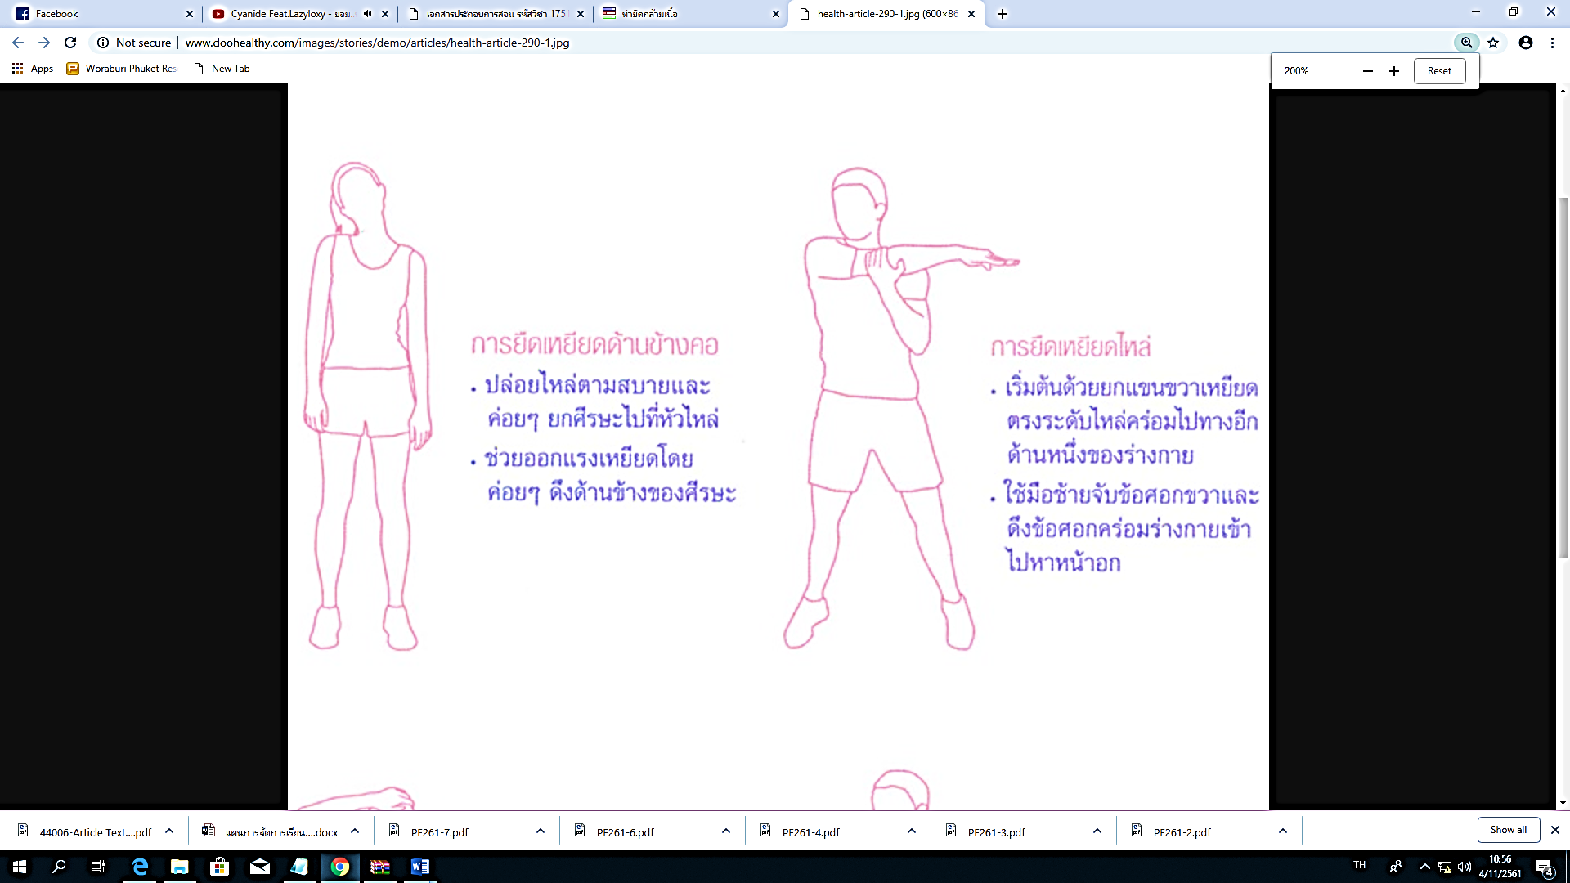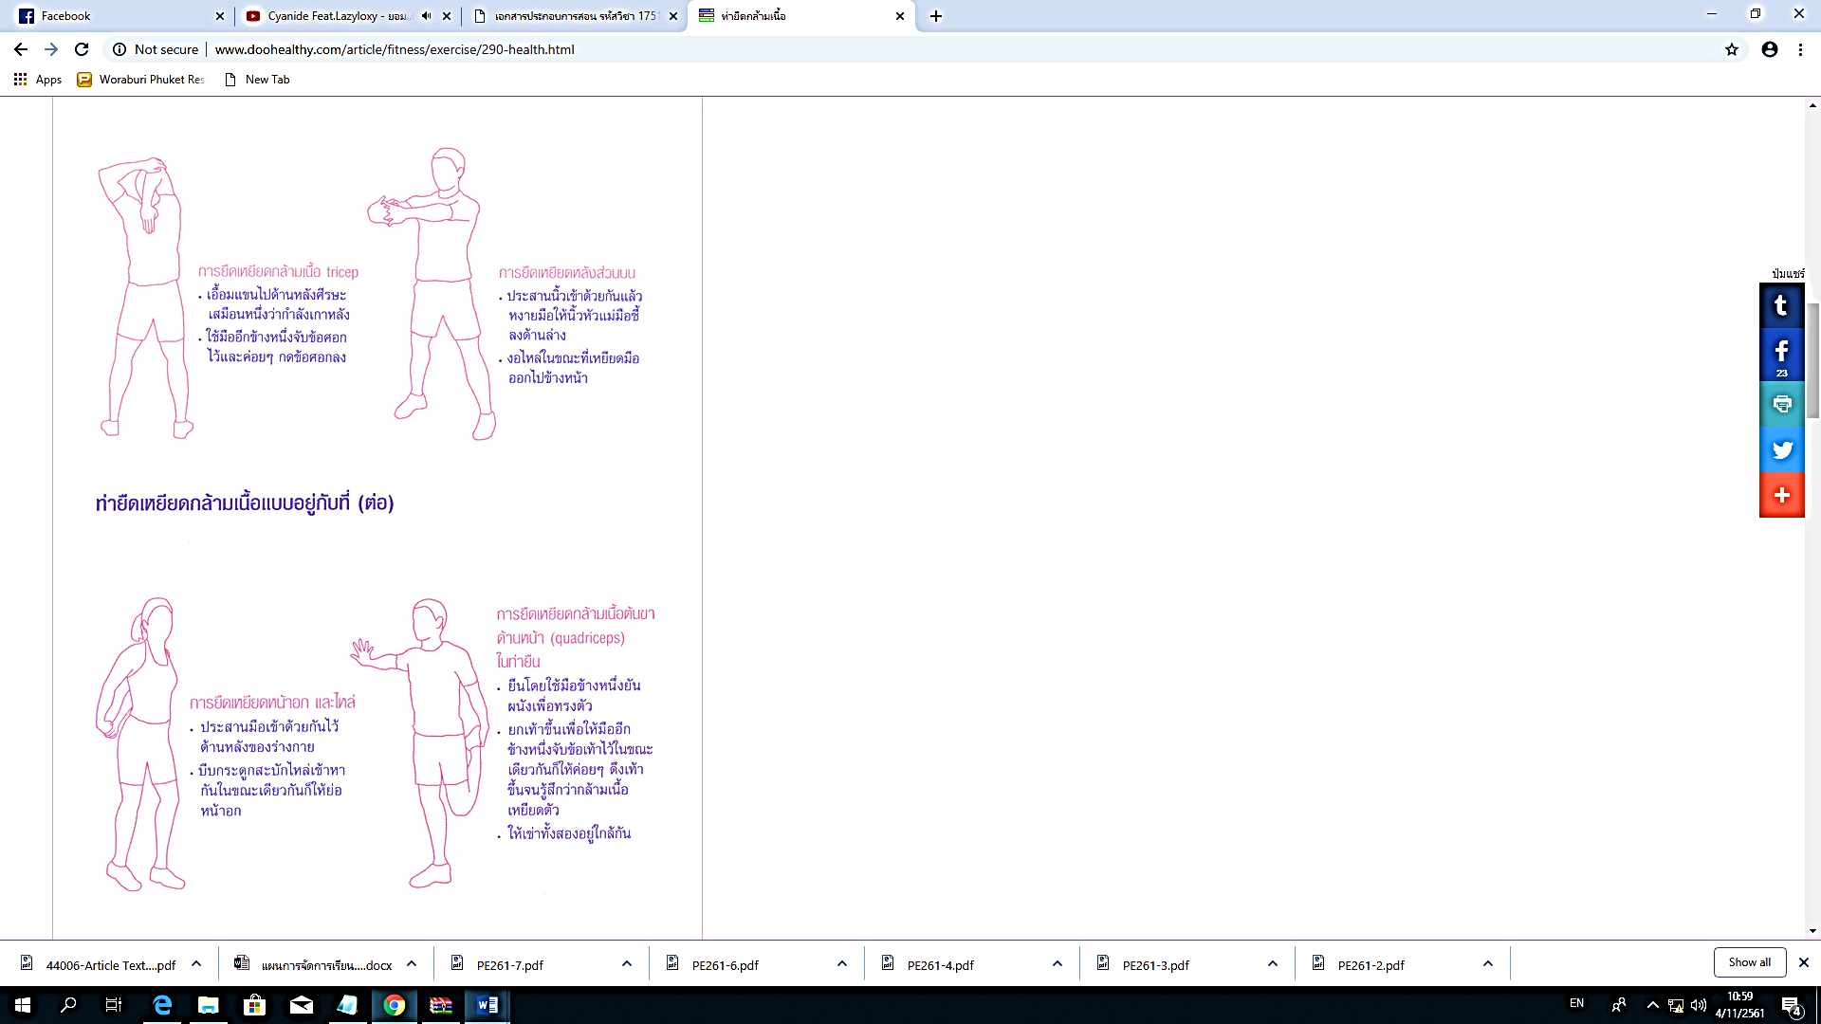

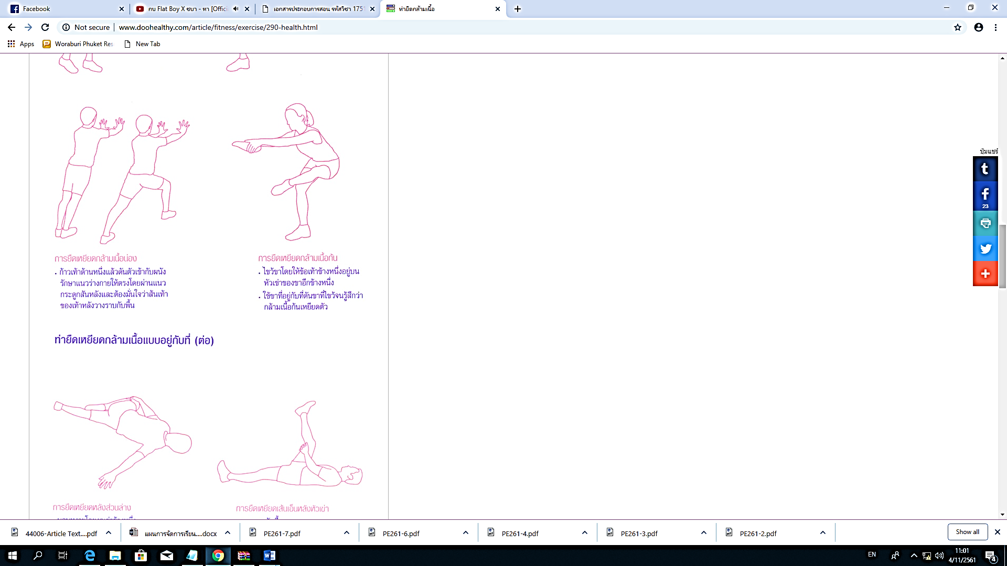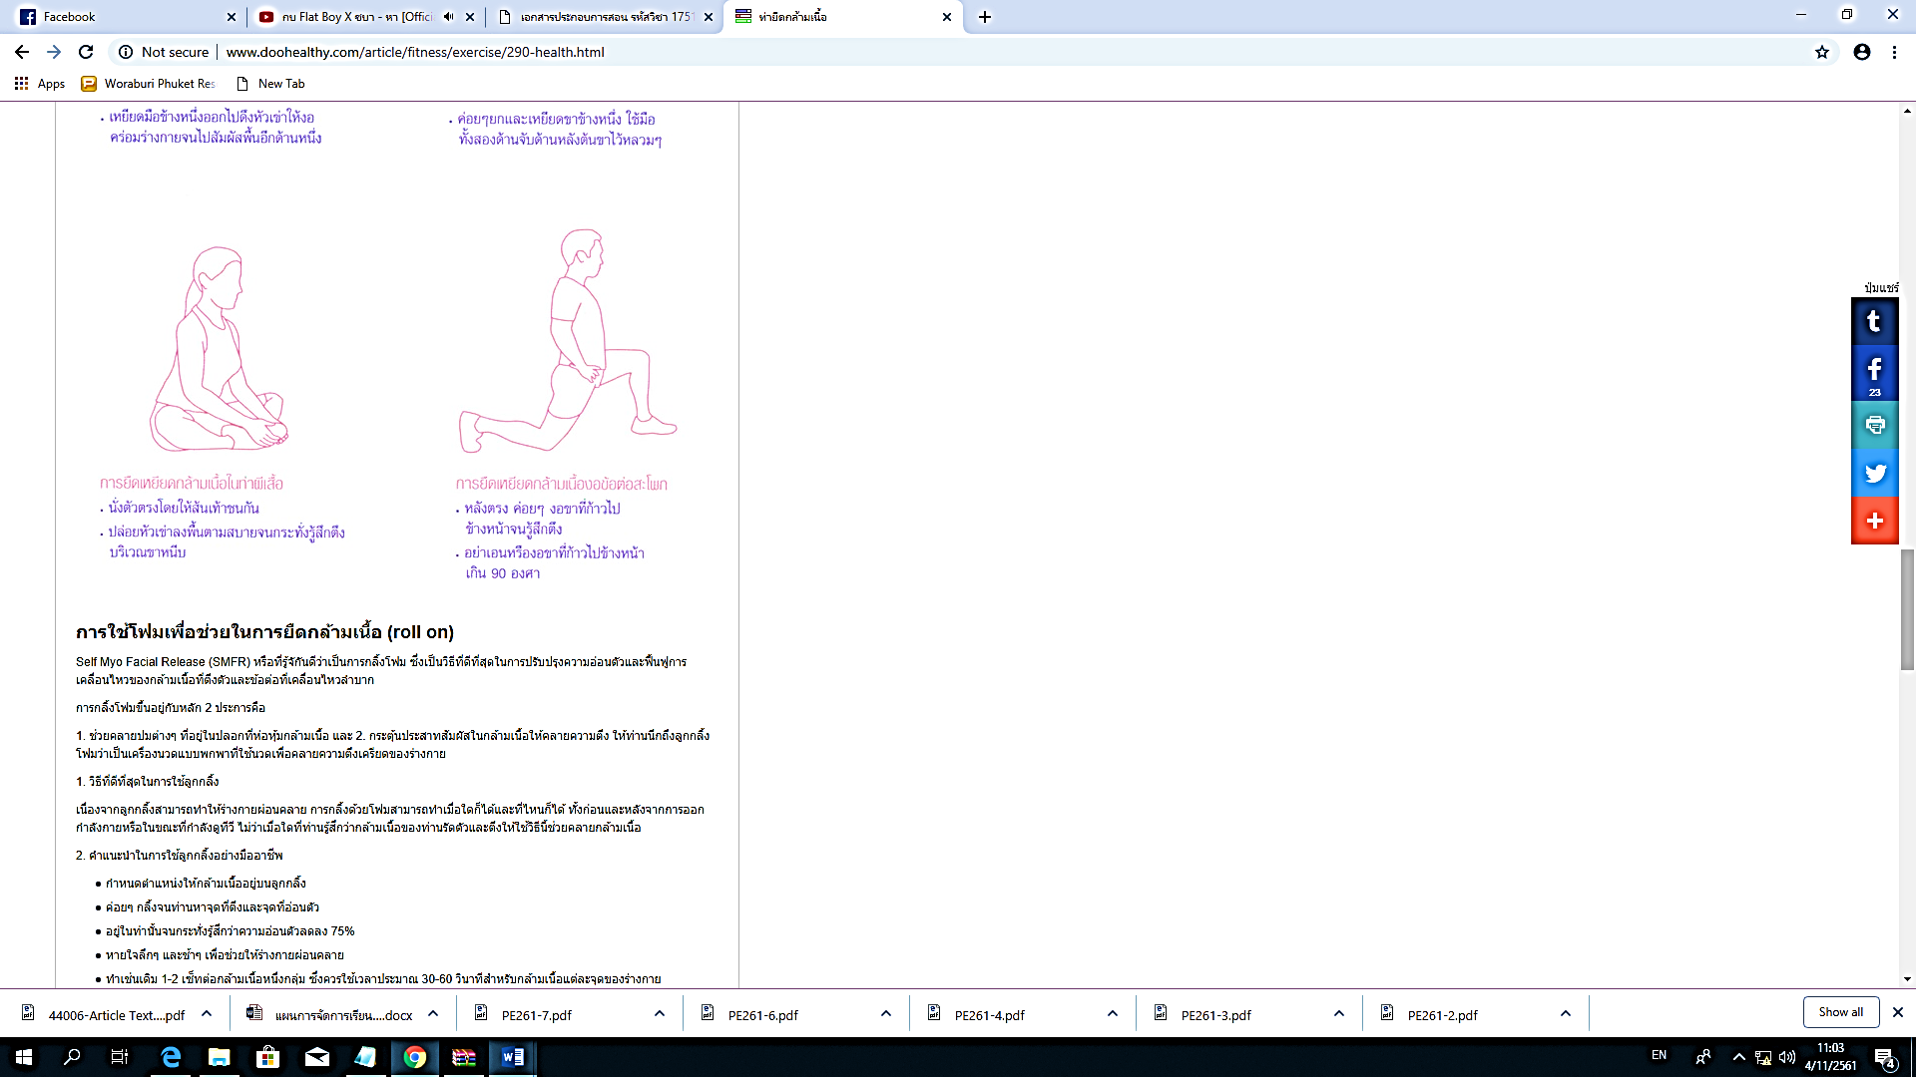

ภาพประกอบการยืดเหยียดกล้ามเนื้อส่วนต่าง ๆ

5.2 ขั้นสอน (10 นาที)
5.2.1 ครูอธิบายและสาธิตวิธีการจับไม้เทเบิลเทนนิส โดยมีวิธีการจับไม้ 2 วิธี ดังรายละเอียดต่อไปนี้
วิธีที่ 1 การจับไม้แบบจับมือ

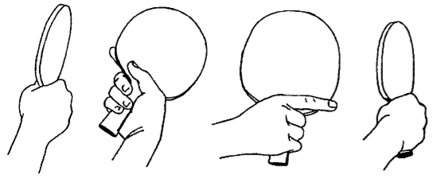

- วิธีปฏิบัติ
- ใช้มือข้างที่ถนัดจับไม้เหมือนกับว่ากำลังจะจับมือกับคนอีกคนหนึ่ง โดยจับด้ามไม้ให้อยู่ในระหว่างนิ้วหัวแม่มือกับนิ้วชี้
- วางนิ้วหัวแม่มือบนหน้าไม้ด้านหนึ่งบริเวณส่วนโคนไม้ โดยที่หน้าไม้ด้านที่วางนิ้วหัวแม่มือนี้จะเป็นด้านสำหรับการตีลูกหน้ามือ
- วางนิ้วชี้ขนานไปตามแนวขวางของส่วนปลายของโคนไม้บนหน้าไม้อีกด้านหนึ่ง โดยที่หน้าไม้ที่วางนิ้วชี้นี้จะเป็นด้านสำหรับการตีลูกหลังมือ และงอนิ้วที่เหลืออีก 3 นิ้ว คือ นิ้วกลาง นิ้วนาง และนิ้วก้อยกำรอบด้ามไม้
- จับไม้ให้พอด้มือ สบาย ๆ ไม่เกร็ง

วิธีที่ 2 การจับไม้แบบจับปากกา

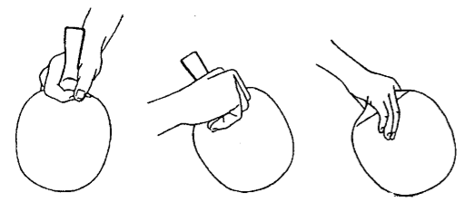

- วิธีปฏิบัติ
- จับไม้คล้ายว่ากำลังจับปากกา โดยจับให้สบาย ๆ พอดีมือ ไม่ต้องเกร็ง
- วางนิ้วหัวแม่มือและนิ้วชี้ประกบกันจับด้ามไม้ไว้ด้านหนึ่ง
- งอนิ้วอีก 3 นิ้วที่เหลือ คือ นิ้วกลาง นิ้วนาง และนิ้วก้อย บนหน้าไม้อีกด้านหนึ่ง เพื่อชข่วยประคองไม้ หรืออาจจะวางราบบนส่วนล่างของไม้ก็ได้
5.2.2 ครูอธิบายและสาธิตทักษะท่าเตรียม ดังรายละเอียดต่อไปนี้

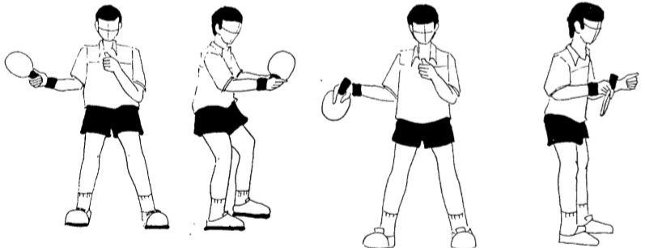

- วิธีปฏิบัติ
- ยืนย่อเข้าให้แนวปลายเท้าอยู่ระดับเดียวกัน แยกเท้าห่างกันพอประมาณ หรือประมาณ 1 ช่วงไหล่
- ลำตัวตั้งตรง หรือเอนไปหน้าเล็กน้อยพอให้น้ำหนักตัวถ่ายไปได้สะดวก
- มือที่ถือไม้ตั้งอยู่ในระดับแนวทรวงอก งอข้อศอกกางออกเล็กน้อย
- สายตาจับอยู่ที่ลูกตลอดเวลา
- แขนอีกข้างหนึ่งยกตั้งศอกกางออกเช่นเดียวกับมือที่ถือไม้
- ตั้งสมาธิพร้อมที่จะรับหรือตีลูกตลอดเวลา
5.2.3 ครูให้นักเรียนปฏิบัติทักษะการจับไม้ และทักษะท่าเตรียมตามที่ครูสอน โดยครูคอยให้คำแนะนำและแก้ไขข้อบกพร่อง
5.2.4 ครูเปิดโอกาสให้นักเรียนได้สอบถามข้อสงสัย หรือสิ่งที่นักเรียนอยากเรียนรู้เพิ่มเติมเกี่ยวกับทักษะการจับไม้ และทักษะท่าเตรียม

5.3 ขั้นฝึกหัด (30 นาที)
5.3.1 ครูให้นักเรียนฝึกปฏิบัติทักษะการตีลูกพื้นฐาน ตามแบบฝึกดังต่อไปนี้
- แบบฝึกที่ 1 การเดาะลูกหน้ามือ โดยการจับไม้แบบจับมือหงายขึ้น แล้วเดาะลูกให้สูงขึ้นประมาณ 1 ฟุต แล้วค่อย ๆ เพิ่มแรงขึ้น ให้สูงจากไม้ประมาณ 2 ฟุต และพยายามควบคุมไม้กับลูกให้สัมพันธ์กัน ในเวลา 1 – 2 นาที เมื่อสามารถควบคุมไม้และลูกได้ดีแล้ว ให้ฝึกหัดเคลื่อนไปข้างซ้าย ข้างขวา ข้างหน้าและข้างหลัง
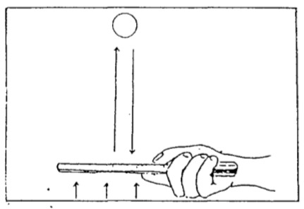

- แบบฝึกที่ 2 การเดาะลูกหลังมือ โดยการจับไม้แบบจับมือ คว่ำมือลงแล้วเดาะลูกให้สูงขึ้นประมาณ 1 ฟุต แล้วค่อย ๆ เพิ่มแรงขึ้น ให้สูงจากไม้ประมาณ 2 ฟุต และพยายามควบคุมไม้กับลูกให้สัมพันธ์กัน ในเวลา 1 – 2 นาที เมื่อสามารถควบคุมไม้และลูกได้ดีแล้ว ให้ฝึกหัดเคลื่อนไปข้างซ้าย ข้างขวา ข้างหน้าและข้างหลัง
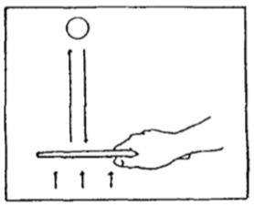

- แบบฝึกที่ 3 การเดาะลูกหน้ามือและหลังมือสลับกันไป โดยการจับไม้แบบจับมือ เดาะลูกหน้ามือ 1 ครั้ง แล้วเปลี่ยนเป็นเดาะลูกหลังมือ พยายามควบคุมการตีลูกให้สม่ำเสมอ

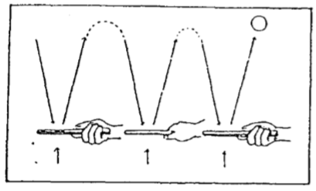

- แบบฝึกที่ 4 การตีลูกหน้ามือกระทบพื้น โดยการจับไม้แบบจับมือ คว่ำหน้าไม้ลงตีลูกกระทบพื้นให้กระดอนขึ้นมา แล้วตีกลับลงไปอีก ทุก ๆ ครั้งที่ลูกกระดอนขึ้นมาครั้งแรก ให้ตีลูกเบา ๆ โดยเริ่มจากการนั่งยอง ๆ แล้วค่อย ๆ ตีแรงขึ้นจนถึงยืนตีลูก
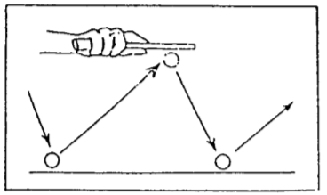

- แบบฝึกที่ 5 การตีลูกหลังมือกระทบพื้น โดยการจับไม้แบบจับมือ ปฏิบัติเช่นเดียวกับการตีลูกหน้ามือ แต่หงายมือขึ้นใช้หลังไม้ตีลูก

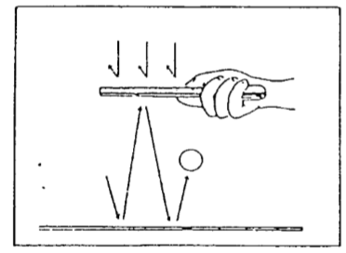

5.3.2 ครูคอยสังเกตการปฏิบัติของนักเรียน พร้อมให้คำแนะนำแก้ไขข้อบกพร่อง

5.4 ขั้นนำไปใช้ (10 นาที)
5.4.1 ครูให้นักเรียนแบ่งกลุ่มออกเป็น 4 กลุ่มเท่า ๆ กัน เพื่อแข่งเกม “เดาะลูกเทเบิลเทนนิส”
- วิธีการเล่น
- ให้ผู้เล่นแต่ละทีมยืนเข้าแถวตอนอยู่หลังกรวยที่ 1 ดังรูปภาพ

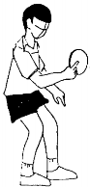
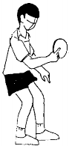

1 2

- ให้ผู้เล่นแต่ละคนถือไม้เทเบิลเทนนิสของตัวเองไว้ โดยให้ผู้เล่นคนแรกของแต่ละทีมถือไม้เทเบิลเทนนิสและลูกเทเบิลเทนนิสไว้ 1 ลูก
- เมื่อครูให้สัญญาณนกหวีด ให้ผู้เล่นคนแรกของแต่ละทีม เดาะลูกเทเบิลเทนนิสเคลื่อนที่ไปข้างหน้าเพื่อไปอ้อมกรวยที่ 2 สามารถเดาะได้ทั้งลูกหน้ามือและหลังมือ โดยถ้าลูกตกจะต้องกลับมาเริ่มใหม่ที่กรวยที่ 1
- เมื่ออ้อมกรวยที่ 2 แล้วให้กลับมาที่กรวยที่ 1 จากนั้นเดาะลูกส่งให้เพื่อนคนต่อไป ปฏิบัติเช่นนี้ไปเรื่อย ๆ ทีมใดปฏิบัติเสร็จทุกคนก่อนเป็นฝ่ายชนะ

5.5 ขั้นสรุป (5 นาที)
5.5.1 นักเรียนเข้าแถวเป็นวงกลม ครูอยู่ตรงกลาง ดังรูป

ครู

5.5.2 นักเรียนยืดเหยียดกล้ามเนื้อส่วนต่าง ๆ เหมือนกับการยืดเหยียดกล้ามเนื้อก่อนการฝึกปฏิบัติ เพื่อคลายอุ่นร่างกาย
5.5.3 ครูและนักเรียนร่วมกันสรุปเกี่ยวกับทักษะการจับไม้ ทักษะท่าเตรียม และการฝึก ตีลูกพื้นฐาน
5.5.4 ครูนัดหมายนักเรียนเกี่ยวกับการเรียนในสัปดาห์ต่อไป แล้วให้นักเรียนทำสุขปฏิบัติและเตรียมตัวไปเรียนในชั่วโมงถัดไป

6. สื่อ/แหล่งการเรียนรู้
6.1 ไม้เทเบิลเทนนิส
6.2 ลูกเทเบิลเทนนิส
6.3 กรวย

7. การวัดและประเมินผล
จุดประสงค์ | วิธีวัด | เครื่องมือวัด | เกณฑ์การวัด
1. นักเรียนบอกวิธีการจับไม้ เทเบิลเทนนิสและท่าเตรียมได้ (K) | ตอบคำถาม | คำถามของครูขณะสอน | ตอบถูกร้อยละ 70
2. นักเรียนปฏิบัติทักษะการจับไม้เทเบิลเทนนิส ทักษะท่าเตรียม และการฝึกตีลูกพื้นฐานได้ (P) | สังเกต | แบบฝึกการตีลูกพื้นฐาน | ปฏิบัติได้ถูกต้อง  ร้อยละ 70
3. นักเรียนให้ความร่วมมือในการเรียนและฝึกปฏิบัติเป็นอย่างดี (A) | สังเกต | แบบสังเกตพฤติกรรม | ระดับคุณภาพ 2 ขึ้นไปผ่านเกณฑ์

8. บันทึกหลังการสอน
ผลการสอน
………………………………………………………………………………………………………………………………………………………………………………………………………………………………………………………………………………………………
………………………………………………………………………………………………………………………………………………
………………………………………………………………………………………………………………………………………………………………………………………………………………………………………………………………………………………………
………………………………………………………………………………………………………………………………………………

ปัญหาและอุปสรรค
………………………………………………………………………………………………………………………………………………………………………………………………………………………………………………………………………………………………
………………………………………………………………………………………………………………………………………………

ข้อเสนอแนะ/แนวทางการแก้ไขปัญหา
………………………………………………………………………………………………………………………………………………………………………………………………………………………………………………………………………………………………
………………………………………………………………………………………………………………………………………………

ลงชื่อ………………………………………
(นายเกริกเกียรติ กองกุล)
ครูผู้สอน

แบบสังเกตพฤติกรรม
กลุ่มสาระการเรียนรู้สุขศึกษาและพลศึกษา วิชาพลศึกษา (เทเบิลเทนนิส) ชั้นมัธยมศึกษาปีที่ 1
สาระที่ 3 การเคลื่อนไหว การออกกำลังกาย การเล่นเกมกีฬาไทย และกีฬาสากล
หน่วยการเรียนรู้ที่ 2 ชื่อหน่วย ทักษะเบื้องต้นในการเล่นเทเบิลเทนนิส
แผนการจัดการเรียนรู้ที่ 3 เรื่อง ทักษะการจับไม้ ทักษะท่าเตรียม และการฝึกตีลูกพื้นฐาน เวลา 1 ชั่วโมง
ผู้สอน นายเกริกเกียรติ กองกุล

คำชี้แจง : 1. ให้ผู้สอนสังเกตพฤติกรรมของนักเรียนในระหว่างเรียนและนอกเวลาเรียน แล้วขีด ลงใน ช่องที่ตรงกับระดับคะแนน
2. นักเรียนจะต้องได้คะแนนจากแบบสังเกตพฤติกรรมในชั้นเรียนระดับคะแนน 2 ขึ้นไปในทุก รายการประเมิน จึงจะถือว่าผ่านเกณฑ์การประเมิน

ลำดับที่ | รายการประเมิน | ระดับคะแนน
ลำดับที่ | รายการประเมิน | 3 | 2 | 1
1 | การแสดงความคิดเห็น
2 | การยอมรับฟังความคิดเห็นของผู้อื่น
3 | การทำงานตามหน้าที่ที่ได้รับมอบหมาย
4 | ความมีน้ำใจ
5 | การตรงต่อเวลา
รวม
ผลการประเมิน

ลงชื่อ………………………………
( ………………………………………….. )
ผู้ประเมิน

เกณฑ์การให้คะแนน
ปฏิบัติหรือแสดงพฤติกรรมอย่างสม่ำเสมอ ให้ 3 คะแนน
ปฏิบัติหรือแสดงพฤติกรรมบ่อยครั้ง ให้ 2 คะแนน
ปฏิบัติหรือแสดงพฤติกรรมบางครั้ง ให้ 1 คะแนน
เกณฑ์การตัดสินคุณภาพ
12 - 15 | ดี
8 - 11 | พอใช้
ต่ำกว่า 8 | ปรับปรุง

